第二章 生命的物质基础
生物体都具有以下基本特征：生物体具有共同的物质基础和结构基础，都有新陈代谢作用，都有应激性，都有生长、发育和生殖的现象，都有遗传和变异的特性，都能适应一定的环境。
第一节 组成生物体的化学元素及化合物
【知识概要】
生物体的生命活动都有共同的物质基础，主要是指组成生物体的化学元素和化合物是大体相同的。
一、组成生物体的化学元素
组成生物体的化学元素有二十多种，它们在生物体内的含量不同。含量占生物体总质量的万分之一以上的元素，称大量元素，如C、H、O、N、P、S、K、Ca、Mg等。生物生活所必需，但是需要量却很少的一些元素，称微量元素，如Fe、Mn、Zn、Cu、B、Mo等。这些化学元素对生物体都有重要作用。组成生物体的二十多种化学元素，在无机自然界都可以找到，没有一种化学元素是生物所特有的。这个事实说明，生物界和非生物界具有统一性。
二、组成生物体的化合物
（－）糖类
1．生物学功能
糖类参与细胞组成，是生命活动的主要能源物质。
2．组成元素及种类
糖类的组成元素为C、H、O，分单糖、寡糖、多糖三类。
单糖是不能水解的最简单的糖类，其分类中只含有一个多羟基醛或一个多羟基酮，如葡萄糖、果糖、核糖、脱氧核糖。葡萄糖和果糖都是含6个碳原子的己糖，分子式都是C₆H₁₂O₆，但结构式不同，在化学上叫做同分异构体。如下图所示：
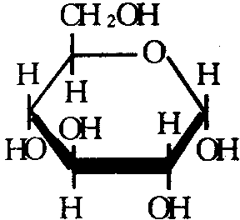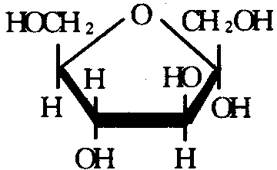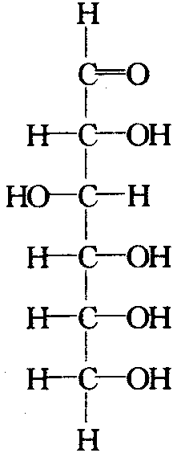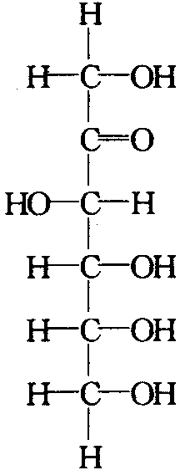
葡萄糖 果糖 葡萄糖 果糖
环状结构 链状结构
核糖（C₅H₁₀O₅）和脱氧核糖（C₅H₁₀O₄）都是含有5个碳原子的戊糖，两者都是构成生物遗传物质（DNA或RNA）的重要组成成分。结构式如下图所示：
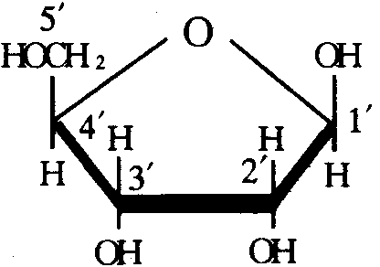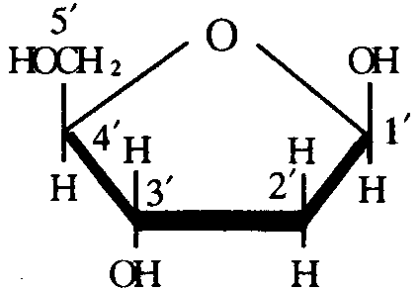
核糖 脱氧核糖
寡糖（低聚糖）是由少数几个（1个以内）单糖分子脱水缩合而得的糖。常见的是含有2个单糖单位的双糖，如植物细胞内的蔗糖、麦芽糖，动物细胞内的乳糖，存在于藻类细菌、真菌和某些昆虫细胞内的海藻糖等。蔗糖的形成见下图。
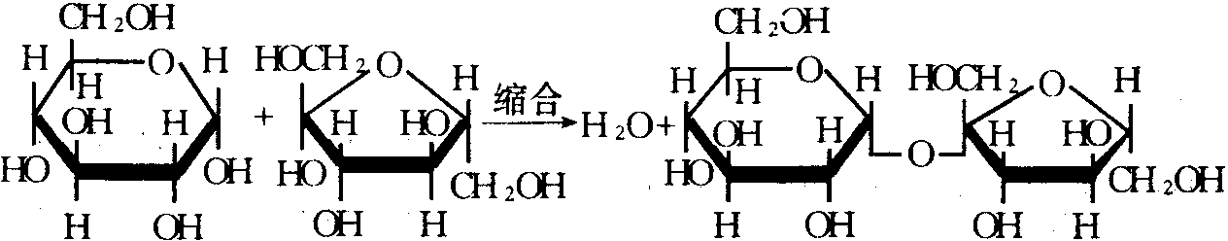
葡萄糖 果糖 蔗糖
多糖是由多个单糖缩聚而成链状大分子，与单糖、双糖不同，一般不溶于水，从而构成贮藏形式的糖，如高等植物细胞内的淀粉，高等动物细胞内的糖元。纤维素是植物中最普遍的结构多糖。
（二）蛋白质
1．生物学功能
蛋白质具有催化作用、运输作用和贮存作用、结构和机械支持作用、收缩或运动功能、免疫防护功能、调节作用。
2．组成元素和基本组成单位
蛋白质主要由C、H、O、N四种元素组成，多数还含有S。基本组成单位是氨基酸，其通式为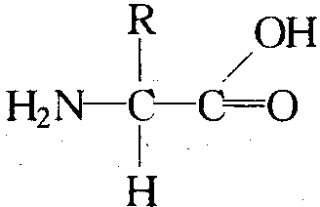。组成天然蛋白质的氨基酸约有20种，都是L型的α氨基酸。氨基酸与氨基酸之间可以发生缩合反应，形成的键为肽键。肽是两个以上氨基酸连接起来的化合物。两个氨基酸连接起来的肽叫二肽，三个氨基酸连接起来的肽叫三肽，多个氨基酸连接起来的肽叫多肽。多肽都有链状排列的结构，叫多肽链。蛋白质就是由一条多肽链或几条多肽链集合而成的复杂的大分子。
3．结构
蛋白质结构分一、二、三、四级结构。在蛋白质分子中，不同氨基酸以一定数目和排列顺序编合形成的多肽链是蛋白质的一级结构。蛋白质分子的高级结构决定于它的一级结构，其天然构象（四级结构）是在一定条件下的热力学上最稳定的结构。
4．变性
蛋白质受到某些物理或化学因素作用时引起生物活性的丧失、溶解度降低以及其他物理化学因素的改变，这种变化称为蛋白质的变性。变性的实质是由于维持高级结构的次级键遭到破坏而造成的天然构象的解体，但未涉及共价键的破坏。有些变性是可逆的（能复性），有些则不可逆。
（三）核酸
1．生物学功能
核酸是遗传信息的载体，存在于每一个细胞中。核酸也是一切生物的遗传物质，对于生物体的遗传性、变异性和蛋白质的生物合成有极其重要的作用。
2．种类
核酸分DNA和RNA两大类。所有生物细胞都含有这两大类核酸（病毒只含有DNA或RNA）。
3．组成元素及基本组成单位
核酸是由C、H、O、N、P等元素组成的高分子化合物。其基本组成单位是核苷酸。每个核酸分子是由几百个到几千个核苷酸互相连接而成的。每个核苷酸含一分子碱基、一分子戊糖（核糖或脱氧核糖）及一分子的磷酸组成。如下图所示：
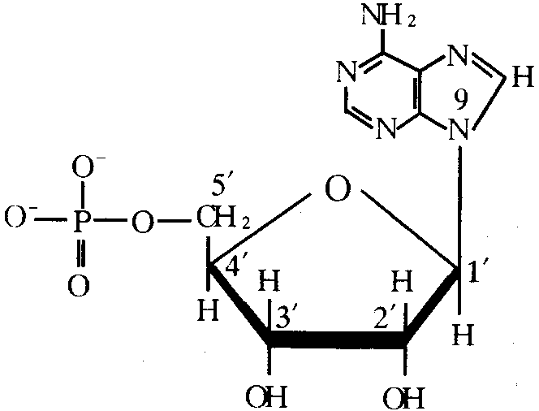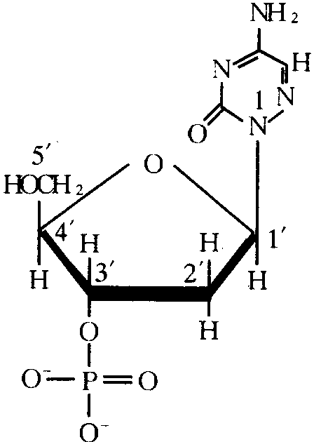
5’﹣腺瞟吟核苷酸（5’﹣AMP） 3’﹣胞嘧啶脱氧核苷酸（3’﹣dCMP）
DNA的碱基有四种（A、T、G、C），RNA的碱基也有四种（A、U、G、C）。这五种碱基的结构式如下图所示：DNA中碱基的百分含量一定是A＝T、G＝C，不同种生物的碱基含量不同。RNA中A﹣U、G﹣C之间并没有等当量的关系。
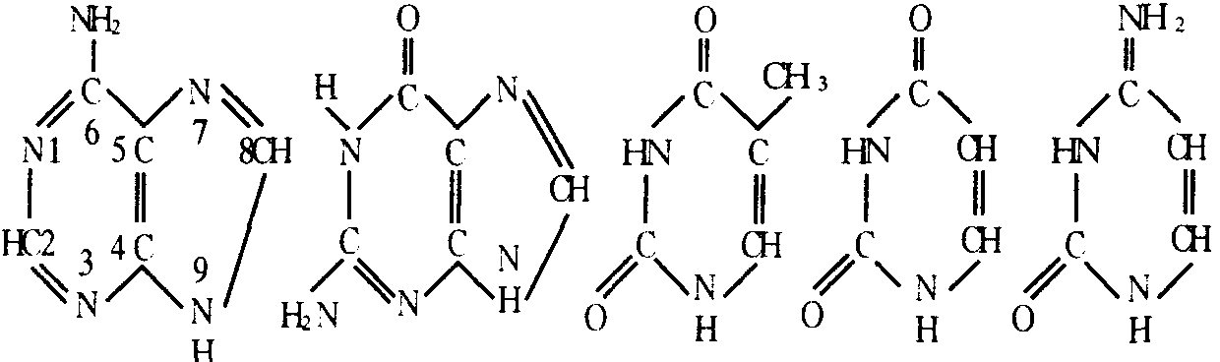
腺嘌呤（A） 鸟嘌呤（G） 胸腺嘧啶（T） 尿嘧啶（U） 胞嘧啶（C）
4．结构
DNA一级结构中核苷酸之间唯一的连接方式是3’、5’﹣磷酸二酯键，如下图所示。所以DNA的一级结构是直线形或环形的结构。DNA的二级结构是由两条反向平行的多核音酸链绕同一中心轴构成双螺旋结构。
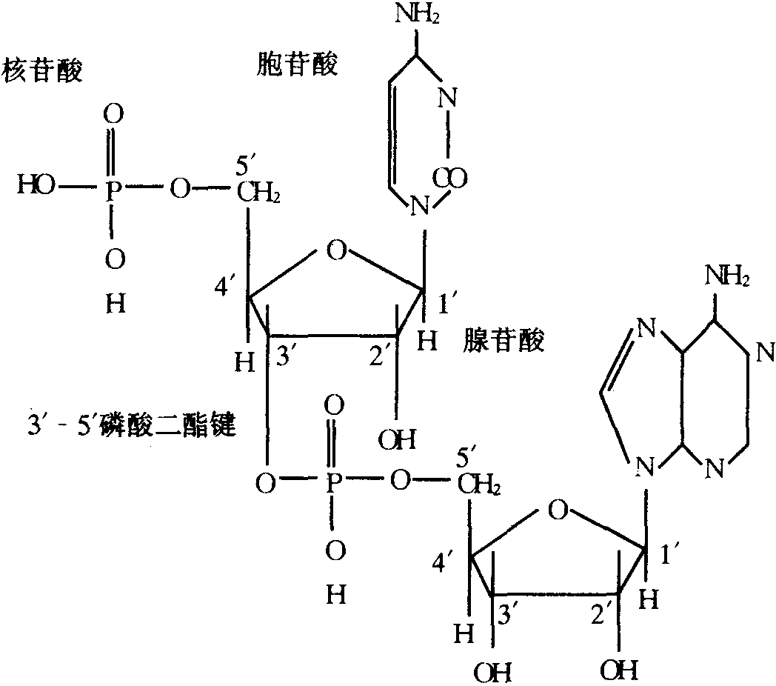
（四）脂类
脂类是生物体内一大类重要的有机化合物，由C、H、O三种元素组成，有的（如卵磷脂）含有N、P等元素，不溶于水，但溶于乙醚、苯、氯仿和石油醚等有机溶剂。
1．生物学功能
脂类是构成生物膜的重要成分；是动植物的贮能物质；在机体表面的脂类有防止机械损伤和水分过度散失的作用；脂类与其他物质相结合，构成了细胞之间的识别物质和细胞免疫的成分；某些脂类具有很强的生物活性。
2．种类
（l）脂肪 也叫中性脂，一种脂肪分子是由一个甘油分子中的三个羟基分别与三个脂肪酸的末端羟基脱水连成酯键形成的。脂肪是动植物细胞中的贮能物质，当动物体内直接能源过剩时，首先转化成糖元，然后转化成脂肪。在植物体内就主要转化成淀粉，有的也能转化成脂肪。
（2）类脂 包括磷脂和糖脂，这两者除了包含醇、脂肪酸外，还包含磷酸、糖类等非脂性成分。含磷酸的脂类衍生物叫做磷酯，含糖的脂类衍生物叫做糖脂。磷脂和糖脂都参与细胞结构特别是膜结构的形成，是脂类中的结构大分子。
（3）固醇 又叫甾醇，是含有四个碳环和一个羟基的烃类衍生物，是合成胆汁及某些激素的前体，如肾上腺皮质激素、性激素。有的固醇类化合物在紫外线作用下会变成维生素D。在人和动物体内常见的固醇为胆固醇。
（五）水和无机盐
1．水
水是细胞的重要成分，一般发育旺盛的幼小细胞中含水量较大，生命活力差的细胞组织中含水量较小，休眠的种子和孢子中含水量一般低于10％。水的作用有：水是代谢物质的良好溶剂，水是促进代谢反应的物质，水参与原生质结构的形成，水有调节各种生理作用的功能。
2．无机盐
它在体内通常以离子状态存在，常见的阳离子有K＋、Na＋、Ca^{2＋}、Mg^{2＋}、Fe^{2＋}、Fe^{3＋}等；常见的阴离子有Cl－、SO₄^{2－}、PO₄^{3－}、HPO₄^{2－}、H₂PO₄－、HCO₃－等。各种无机盐离子在体液中的浓度是相对稳定的，其主要作用有：维持渗透压，维持酸碱平衡，特异作用等。
【解题指导】
例l 一个蛋白质分子有5条肽链，由1998个氨基酸组成，那么形成该蛋白质分子过程中生成的水分子个数和含有的肽键数分别是多少？
析 氨基酸通过脱水缩合形成多肽，在一条由n个氨基酸组成的多肽链中，形成的肽键个数＝生成的水分子个数＝n－l。同理，在由多条肽链组成的蛋白质中，形成肽键数目＝组成该蛋白质分子的氨基酸数目－该蛋白质分子中肽链条数。所以，此题中生成水分子数和含有的肽键数都应是1998－5＝1993。
例2 肾上腺皮质细胞产生的激素其结构与以下哪一种物质结构相似？
A 血红蛋白 B 胆固醇 C 酪氨酸 D 肾上腺素
析 激素依化学成分分成两类，一类是由肾上腺皮质分泌的激素统称肾上腺皮质激素，属于类固醇激素；另一类属于含氮物质激素，包括蛋白质、多肽（胰岛素、甲状分腺素）和胺类（肾上腺素、甲状腺激素）。上题中胆固醇是一种固醇类化合物，所以肾上腺皮质分泌的激素与胆固醇的结构相似。答案选B。
【巩固练习】
1．关于病毒遗传物质的叙述，正确的一项是
A 都是脱氧核糖核酸
B 都是核糖核酸
C 同时存在脱氧核糖核酸和核糖核酸
D 有的是脱氧核糖核酸，有的是核糖核酸
2．构成细胞内生命物质的主要有机成分是
A 蛋白质和核酸 B 水和蛋白质
C 蛋白质和无机盐 D 水和核酸
3．组成核酸和核糖核酸的核酸的种类分别有
A 8种和2种 B 4种和4种 C 5种和4种 D 8种和4种
4．一个含有6个肽键的多肽，组成它的氨基酸以及至少应有的氨基和羧基的数目分别是
A 6、1、1 B 7、1、1 C 6、6、6 D 7、6、6
5．当动物体内直接能源物质过剩时，一般情况下，首先转化为
A 葡萄糖 B 麦芽糖 C 脂肪 D 糖元
第二节 其他重要化合物
【知识概要】
一、细胞内能合流通的物质——ATP
1．ATP的结构
ATP（三磷酸腺苷）是各种活细胞内普遍存在的一种高磷酸化合物（水解时释放的能量在20～92kJ／mol的磷酸化合物）。ATP的分子简写成A－P～P～P，A代表由腺嘌呤和核糖组成的腺苷，P代表磷酸基团，～代表高能磷酸键。ATP中大量化学能就贮存在高能磷酸键中。ATP结构中的3个磷酸（Pi）可依次移去而生成二磷酸腺苷（ADP）和一磷酸腺苷（AMP），如下图：
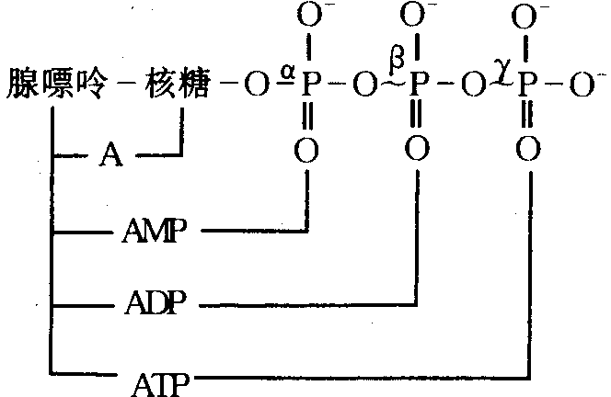
2．ATP的作用
ATP水解时释放出的能量，是生物体维持细胞分裂、根吸收矿质元素离子和肌肉收缩等生命活动所需能量的直接来源，是细胞内能量代谢的“流通货币”。在动物肌肉或其他兴奋性组织中，还有一种高能磷酸化合物即磷酸肌酸，它也是高能磷酸基的贮存者，其中的能量要兑换成“流通货币”才能发挥作用。如图下图所示磷酸肌酸与ATP关系。
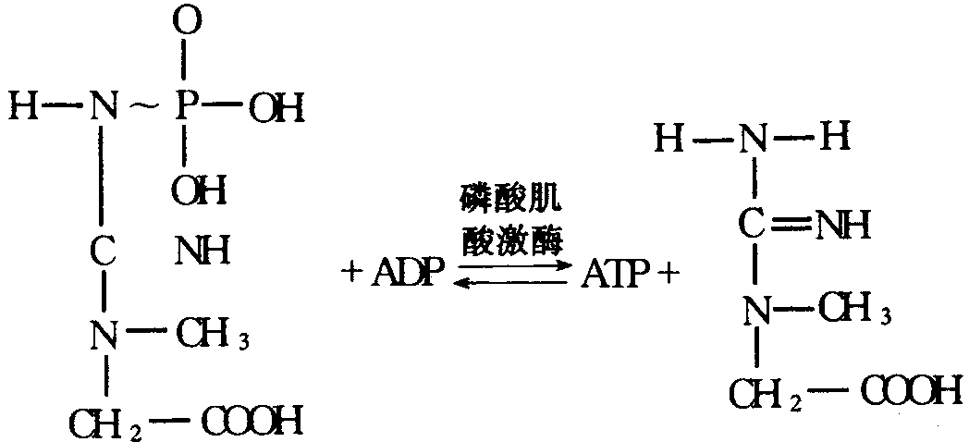
磷酸肌酸 肌酸
二、NAD＋和NADP＋
NAD＋又叫辅酶Ⅰ，全称烟酰胺腺嘌呤二核苷酸；NADP＋又叫辅酶Ⅱ，全称烟酰胺腺嘌呤二核苷酸磷酸。它们都是递氢体，能从底物里取得电子和氢。NAD＋和NADP＋都是以分子中的烟酰胺部分来接受电子的，所以烟酰胺是它们的作用中心。接受电子的过程如下图所示：
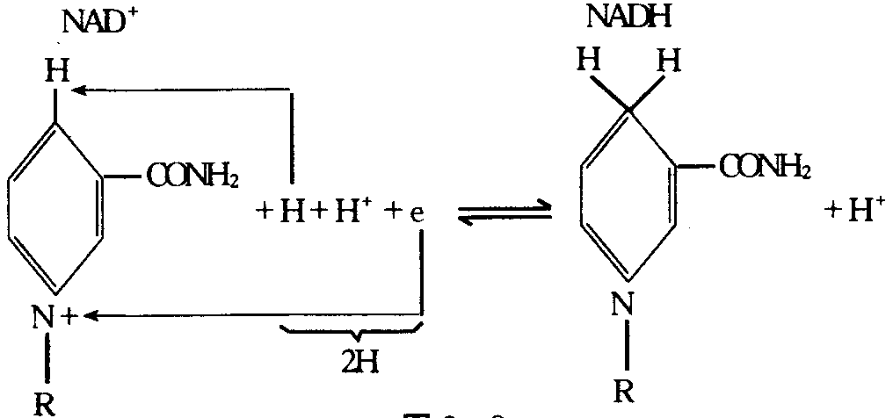
这里虽然从底物脱下来的两个电子都被接受了，但脱下来的两个氢原子却只有一个被接受，剩下的一个质子H暂时被细胞的缓冲能力接纳下来，留待参与其他反应。因此，NAD＋和NADP＋的还原形式被写作NADH和NADPH。
【解题指导】
例 如果说光合作用中光反应的产物只有ATP、氧气和氢，是否正确？为什么？
析 不正确。因为在光反应中水分子被分解，产生的氧原子结合成氧气被释放，而氢则与NADP＋结合生成NADPH，NADP＋和ATP共同为暗反应所必需的还原剂。
【巩固练习】
6．在ATP转变成ADP的过程中， 能量；在ADP转变成ATP的过程中，ADP
物质代谢释放的能量，贮藏备用。这些转变都必须有 参加。
7．关于人体细胞内ATP的描述，正确的是
A ATP主要在线粒体中生成
B 它含有三个高能磷酸键
C ATP转变为ADP的反应是不可逆的
D 细胞内贮有大量ATP，以满足生理活动需要
8．光合作用光反应的产物是
A CO₂、ATP、NADH＋H＋
B 淀粉、CO₂、NADPH＋H＋
C 蔗糖、O₂、CO₂
D ATP、O₂、NADPH＋H＋
9．下列三组物质中，光合碳循环所必需的一组是
A 叶绿素、类胡萝卜素、CO₂
B CO₂、NADPH、ATP
C CO₂、H₂O、ATP
D 叶绿素、NAD＋、ATP
【习题精选】
10．生物和非生物最根本的区别在于生物体
A 具有严谨的结构
B 通过一定的调节机制对刺激发生反应
C 通过新陈代谢进行自我更新
D 具有生长发育和产生后代的特性
11．若组成蛋白质的氨基酸分子的平均相对分子质量为130，则一条由160个氨基酸形成的多肽，其相对分子质量为
A 17938 B 19423 C 24501 D 28018
12．某一多肽链内共有肽健109个，则此分子中含有的－NH₂和COOH的数目至少为
A 110、110 B 109、109 C 9、9 D 1、1
13．生物界在基本组成上的高度一致性表现在
① 组成生物体的化学元素基本一致
② 各种生物体的核酸都相同
③ 构成核酸的碱基都相同
④ 各种生物体的蛋白质都相同
⑤ 构成蛋白质的氨基酸都相同
A ①②④ B ①③⑤ C ③④⑤ D ①②③
14．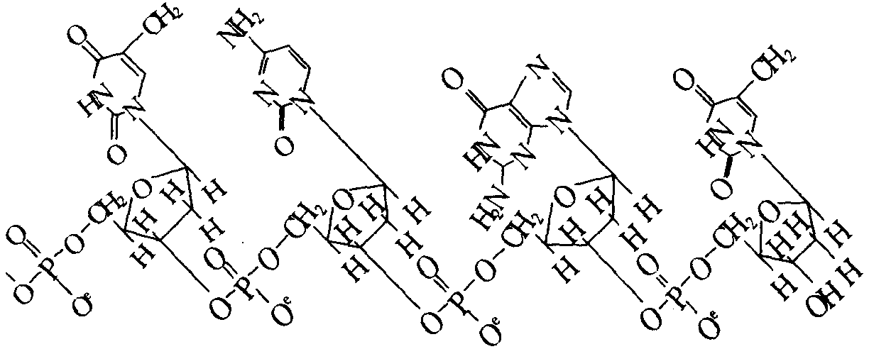
以上的核着酸链是
A DNA B rnRNA C tRNA D dZNrx
15．下列物质中，不是氨基酸的是
A 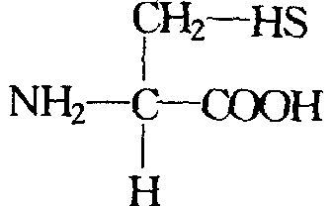 B 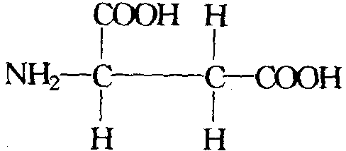
C 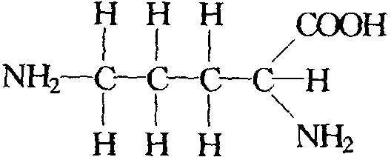 D 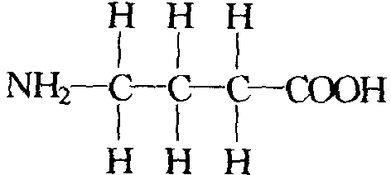
16．如果将上题中的三种氨基酸缩合成化合物，那么该化合物含有的氨基、羧基、肽键的数目依次是
A 2、2、2 B 2、3、2 C 3、4、3 D 4、3、3
17．血红蛋白分子中含有四条多肽链，共由574个氨基酸构成，那么该分子中含有的肽键数应是
A 570 B 573 C 574 D 578
18．下列各项不属于脂类物质的是
A 生长激素 B 维生素D C 性激素 D 肾上腺皮质激素
19．活细胞内进行生命活动所需要的能量直接来自
A ATP的水解 B 葡萄糖的水解 C 淀粉的水解 D 脂肪的水解
20．在下列化合物中，构成蛋白质的碱性氨基酸是
A 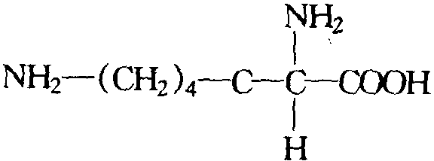 B 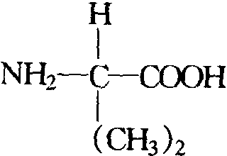
C 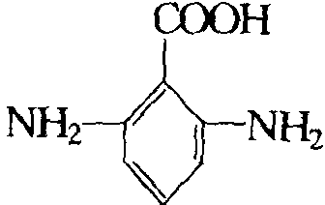 D NH₂—CH₂－CH₂－COOH
21．当生物体新陈代谢旺盛，生长迅速时，生物体内
A 结合水／自由水的比值与此无关
B 结合水／自由水的比值会升高
C 结合水／自由水的比值会降低
D 结合水／自由水的比值会不变
22．下列物质中，对维持人体体液平衡，物质运输，出血时血液凝固等生理功能都有重要作用的是
A 蛋白质 B 维生素 C 葡萄糖 D 脂肪
23．人和动物乳汁中特有的二糖水解后的产物是
A 一分子葡萄糖和一分子果糖
B 一分子果糖和一分子半乳糖
C 一分子半乳糖和一分子葡萄糖
D 二分子葡萄糖
【参考答案】
1．D 2．A 3．D 4．B 5．D 6．释放、储存、酶 7．A 8．D 9．B 10．C 11．A 12．D 13．B 14．A 15．D 16．A 17．A 18．A 19．A 20．A 21．C 22．A 23．C
参考《新编奥林匹克生物竞赛指导》（主编：刘植义 南京师范大学出版社）
电子化版本由 张映辉 编辑 电子版版权归中学综合学科网所有

